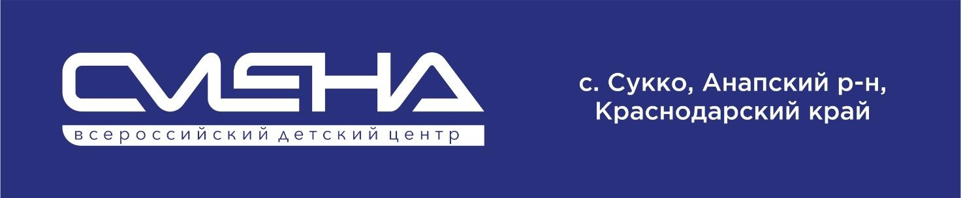

ПРЕСС-РЕЛИЗ
28.11.2022 г.

В «Смене» стартовал Всероссийский фестиваль
русского языка и российской культуры

Около 200 школьников из 18 регионов страны принимают участие во Всероссийском фестивале русского языка и российской культуры в «Смене». В программе события культурная ярмарка, театральный конкурс, мастер-классы от языковедов, поэтов и писателей, а также вручение ежегодной премии «Слово в «Смене», учрежденной Всероссийским детским центром.

Участниками Всероссийского фестиваля русского языка и российской культуры стали призеры олимпиад по русскому языку и литературе, детские народные творческие коллективы, а также победители всероссийского конкурса творческих и исследовательских работ «Слово в Смене» в возрасте от 14 до 17 лет.
Фестиваль проходит в Центре ежегодно в целях сохранения и продвижения русского языка и российской культуры, распространения знаний о духовно-нравственных и культурных ценностях народов России, популяризации народных художественных промыслов и ремесел.
«В Год культурного наследия народов России особенно важно привлечь внимание молодежи к изучению русского языка как фундаментальной основы культурного и образовательного единства нашей многонациональной страны. Фестиваль дает возможность ребятам улучшить языковые знания, повысить интерес к культуре русской речи. Умение грамотно пользоваться языком — обязательная компетенция и условие личностной и профессиональной успешности каждого гражданина», — считает директор ВДЦ «Смена» Игорь Журавлев.
В рамках фестиваля школьники знакомятся с историческими и культурными ценностями, традициями народов России. В программе — образовательные квесты и игровые практикумы по развитию читательской грамотности, творческого мышления. Мастер-классы для сменовцев проводят специалисты Армавирского государственного педагогического университета и Института развития образования Краснодарского края. Вместе с ведущими педагогами Кубани и Ставрополья участники фестиваля выполняют тестовые задания по орфографии, которые входят в ЕГЭ и ГИА.
Впереди — занятие, посвященное современному русскому языку и словарям, которое проведет руководитель фонда поддержки языковой культуры граждан «Тотальный диктант» и одноименной ежегодной просветительской акции Ольга Ребковец. На экваторе смены участники фестиваля встретятся с представителями литературного объединения имени М. Ю. Лермонтова Военного инновационного технополиса «ЭРА», а также известными писателями Кубани. Гости творческих встреч — члены Союза писателей России Ирина Иваськова и Сергей Левин.
Одним из ключевых событий фестиваля станет ярмарка «От А до Я», где в исполнении сменовцев прозвучат русские народные песни и будут работать ремесленные ряды, презентующие культурное богатство каждого региона России. Ребята примут участие в русских народных играх, повеселятся в компании скоморохов и соберутся в большой сменовский хоровод.
Проявить творческие способности позволит и конкурс буктрейлеров «#ПРОКино» — коротких видеороликов, которые посвящены книгам. Сменовцы выберут любимые литературные произведения и в оригинальной форме анонсируют их содержание. Участников фестиваля ждет активная проектная деятельность. Свои работы юные филологи посвятят популяризации и сохранению русского языка во всех регионах страны.
«Я очень люблю читать, пишу стихи и состою в школьном отряде юных филологов, где углубленно изучаю русский язык, литературу и получаю опыт волонтерской деятельности. Как опытный волонтер могу сказать, что без культурного единства не бывает крепкой страны. Поэтому детям так необходимо знать язык, традиции, праздники. Это культурное наследие нашей великой России, которое мы будем передавать будущим поколениям», — поделилась мнением участница фестиваля Полина Носачева из Ростовской области.
В финале смены состоится традиционный театральный фестиваль «КаштанКа». Каждый отряд представит постановку по мотивам любимой художественной книги.
В рамках Всероссийского фестиваля русского языка и российской культуры определят номинантов премии «Слово в «Смене», учрежденной Всероссийским детским центром. Авторы лучших сочинений, эссе, рецензий на произведения классической русской литературы получат сертификаты, статуэтки и памятные призы от «Смены».
Всероссийский фестиваль русского языка и российской культуры – авторская программа ВДЦ «Смена» – реализуется с 2017 года при поддержке Министерства просвещения РФ. Партнеры в реализации программы: Московский педагогический государственный университет, Армавирский государственный педагогический университет, Институт развития образования Краснодарского края, Фонд поддержки языковой культуры граждан «Тотальный диктант».

ФГБОУ ВДЦ «Смена» – круглогодичный детский центр, расположенный в с. Сукко Анапского района Краснодарского края. Он включает в себя 3 детских лагеря («Профи-Смена», «Лидер-Смена», «Арт-Смена»), на базе которых реализуется более 80 образовательных программ. В течение года в Центре проходит 16 смен, их участниками становятся свыше 14 000 ребят из всех регионов России. Профориентация, развитие soft skills, «умный отдых» детей, формирование успешной жизненной навигации – основные направления работы «Смены». С 2017 года здесь действует единственный в стране Всероссийский учебно-тренировочный центр профессионального мастерства и популяризации рабочих профессий, созданный по поручению Президента РФ. Учредителями ВДЦ «Смена» являются Правительство РФ, Министерство Просвещения РФ. Дополнительную информацию можно получить в пресс-службе ВДЦ «Смена»: +7 (86133) 93 - 520, (доб. 246), press@smena.org. Официальный сайт: смена.дети.

